PARK LINOWY
Krzywa

Wykonawca:
Przedsiębiorstwo Inżynieryjno-Techniczne Dariusz Fuja
os.Wrzosy 2/3 Jordanów 34-240
Tel. 608 400 727
Regon 120242807 NIP 735-213-55-82
e-mail: darekfuja@tlen.pl
www.fuja.eu

Jordanów 2010.02.02

Zawartość opracowania:

- Podstawa opracowania
- Przedmiot opracowania
- Opis projektu
- Plan sytuacyjny parku linowego
- Plany sytuacyjne poszczególnych tras z wykazem przeszkód na poszczególnych trasach wraz ze szczegółowym opisem i wizualizacją
- Sposób mocowania przeszkód na drzewach a ochrona środowiska
- Bezpieczeństwo a przeszkody parku
- Dokumenty potwierdzające uprawnienia do nadzoru nad bezpieczeństwem ludzi
- Pierwsza pomoc i działania ratownicze
- Informacje dotyczące pawilonu startowego w parku linowym
- Informacje dotyczące zabiegów pielęgnacyjnych drzewostanu

- Podstawa opracowania
- Zlecenie inwestora osoba prywatna
- Uzgodnienie programowe z inwestorem

- Przedmiot opracowania
Przedmiotem opracowania jest projekt Parku Linowego na terenie Krzywa
  - Plan sytuacyjny trzech tras parku linowego
  - Mapki sytuacyjne przedstawiające konkurencje sprawnościowe na poszczególnych trasach

- Opis projektu
Przedmiotem inwestycji jest budowa parku Linowego – miejsca, w którym mieszkańcy Gorlic i okolic będą mogli aktywnie spędzać wolny czas w naturalnym środowisku. Park zawierać będzie trasy powietrzne, przeszkody przeznaczone dla rozrywki.
Miejsce rozrywki składać się będzie z trzech tras nadziemnych:
  - trasa dziecięca z siatkami składająca się z 9 przeszkód dla dzieci (zabezpieczenie z siatek)
  - trasa niska składająca się z 13 przeszkód dla dzieci większych
i młodzieży(opcjonalnie dla dorosłych)
III- trasa średnia składająca się z 17 przeszkód

Sprzęt niezbędny do indywidualnego zabezpieczenia będzie przechowywany w pawilonie startowym, zlokalizowanym na terenie Parku Linowego (zalecenie wykonawcy parku).
Korzystanie z tras parku linowego będzie się odbywało pod nadzorem wyszkolonych instruktorów ze sprzętem zabezpieczającym, zgodnie z regulaminem parku, w związku z tym zachowane zostaną wszelkie warunki bezpieczeństwa.

- Plan sytuacyjny parku linowego:

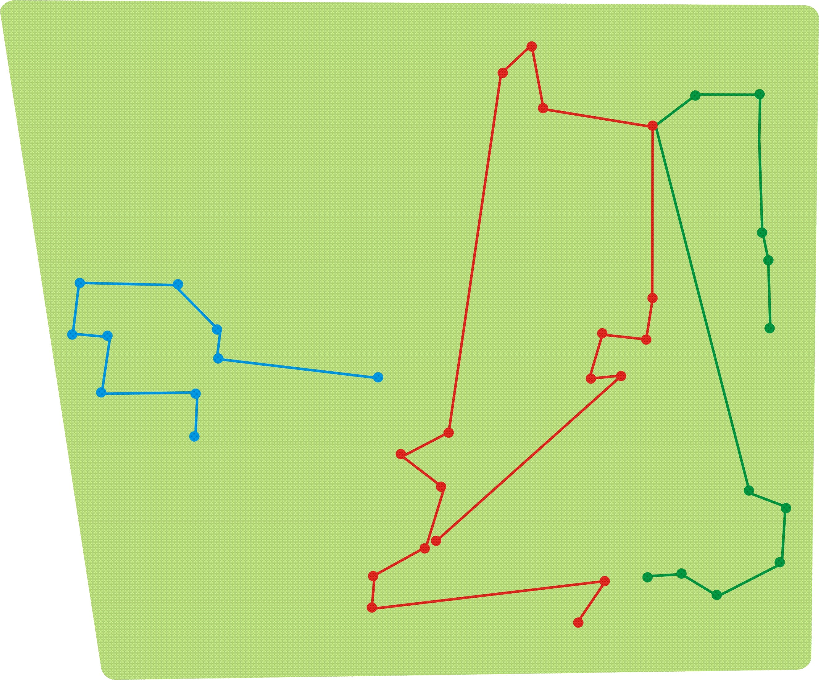

- Plany sytuacyjne poszczególnych tras:
- trasa dziecięca składająca się z 9 przeszkód. Z siatkami asekuracyjnymi

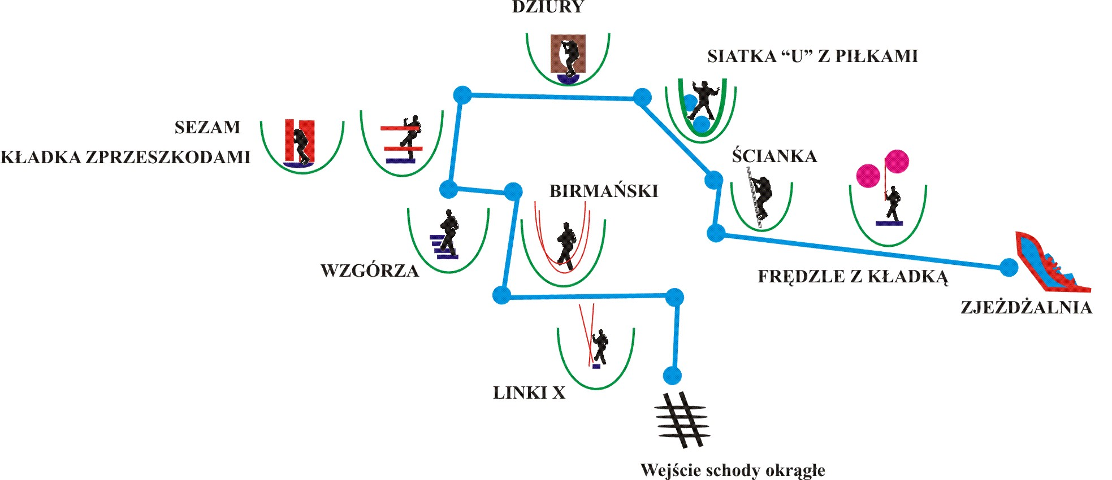

- Rozpoczęcie schody okrągłe
- Linki X
- Birmański
- Wzgórza
- Kładka z przeszkodami i Sezam
- Dziury
- Siatka U
- Ścianka
- Frędzle z piłkami
- Zjeżdżalnia

  - trasa niska składająca się z 13 przeszkód

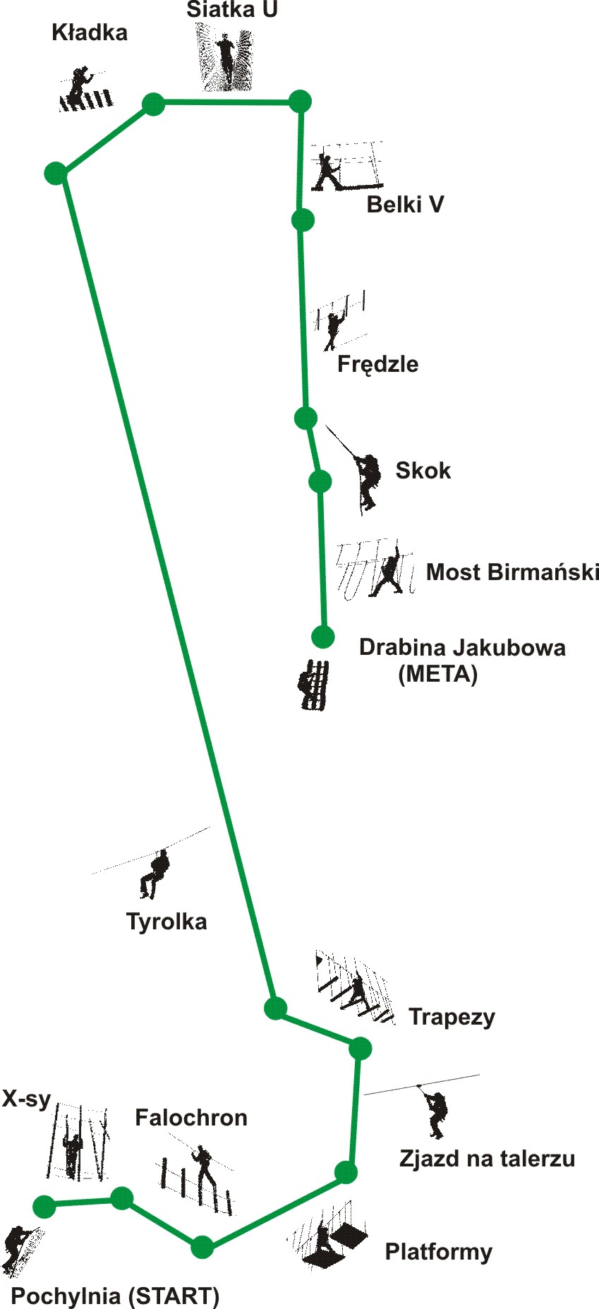
- Rozpoczęcie trasy pochylnia
- X-sy
- Falochron
- Platformy
- Zjazd na talerzu
- Trapezy
- Tyrolka
- Kładka
- Sieś U
- Belki V
- Frędzle
- Skok
- Birmański
- Drobina Jakubowa

  - trasa średnia składająca się z 17 przeszkód

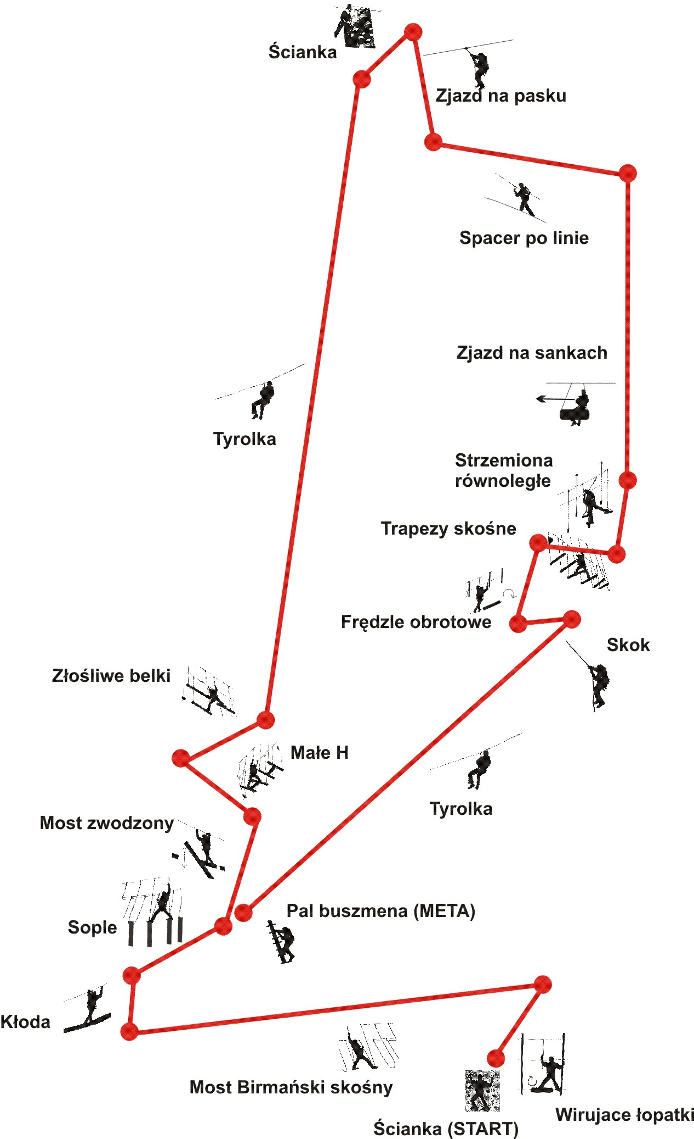
- Rozpoczęcie trasy ścianka
- Wirujące łopatki
- Birmański Skośny
- Kłoda
- Sople
- Most zwodzony
- Małe H
- Złośliwe belki
- Tyrolka
- Ścianka
- Zjazd na pasku
- Spacer po linie
- Zjazd lub przeciąganie (sanek)
- Strzemiona równoległe
- Trapezy skośne
- Frędzle obrotowe
- Skok
- Tyrolka
- Zejście pal buszmena

Szczegółowy opis przeszkód znajdujących się w projekcie:

Przeszkody rozpoczynające i kończące trasy:
- ŚCIANKA WSPINACZKOWA – przeszkoda polegająca na pokonaniu pionowego odcinka ścianki z chwytami wspinaczkowymi.
- PAL BUSZMENA – kłoda drewniana wraz ze szczeblami po której można wychodzić jak i schodzić
- POCHYLNIACH - przeszkoda preferowana dla małych dzieci dość łatwa ciekawa wizualnie.
- DRABINA JAKUBOWA- Połączenie 2 drabin w konstrukcji drewnianej.
Przeszkody wiszące:
- TYROLKA – zjazd na linie
- MOST BIRMAŃSKI – pozioma przeszkoda polegająca na przechodzeniu z linek rozwieszonych w kształcie U z jednej na drugą
- SKOK TARZANA – to skok na linie pomiędzy drzewami
- SKOK NA SIEĆ – skok na linie do sieci
- KŁADKA (Poprzeczna równoległa prosta) - spacer bez trzymania po ruchomej wiszącej kładkce
- KŁADKA wysypkowa (Poprzeczna równoległa ) - spacer bez trzymania po ruchomej wiszącej kładkce której szczeble są w różnym oddaleniu
- KŁADKA NIEREGULARNA jw
- KŁODA (pal)- spacer po poziomym pniu drzewa
- FALOCHRON PROSTY – spacer po belkach zawieszonych na sztorc
- MEANDRUJĄCE PALE – spacer po 2 równoległych falochronach
- WIRUJĄCE ŁOPATKI Z PIONOWYMI BELAMI – bardzo ciekawe i widowiskowe ćwiczenie (NOWOŚĆ na rynku polskim)
- MOST ZWODZONY- spacer po kładce z mostami zwodzonym
- TRAPEZY (równoległe) – to podniebne huśtawki, które ułożone kolejno tworzą ciekawą przeszkodę, po której należy przejść
- TRAPEZY SKOŚNE- ciekaw modyfikacja trapezów
- BELKI ZŁOŚLIWE - to modyfikacja trapezów tylko ułożonych wzdłuż do kierunku ruchu
- BELKI V – przypominają poruszanie się po ruchomym taranie
- BELKI II – to belki zawieszone w pionie, pomiędzy którymi musimy się przedostać na druga stronę
- MAŁE H - spacer po drewnianych przeszkodach w kształcie litery h zawieszonych na linkach
- STRZEMIONA – trójkąty zawieszone na lince, w które umieszczamy stopy i przechodzimy dalej do kolejnego podwieszonego elementu
- PNIAKI – trudniejsze ćwiczenie od strzemion (NOWOŚĆ na rynku polskim)
- ROZRYWAJĄCE LINKI – przypomina wściekłe belki tylko z linek
- MOST JEDNO LINOWY Z FRĘDZLAMI (makarony)– spacer po linie z możliwością trzymania się wiszących linek
- FRĘDZLE Z OBRĘCZAMI - spacer po linie z możliwością trzymania się wiszących linek i przechodzenie wewnątrz obręczy
- X-sy – belki w pionie przypominające x-sy
- X-sy obrotowe – belki w pionie przypominające x-sy z obracającymi się belkami pod nogami
- BELKI II- spacer pomiędzy belkami zawieszonymi w pionie
- SIEĆ – wspinaczka po sieci rybackiej na wieloryba!
- SIATKA U – bardzo ciekawa wizualnie przeszkoda, spacer wewnątrz sieci
- DESKO ROLKA – zjazd na desko rolce zawieszonej nad ziemią
- PRZECIĄGANIE BECZKI – siła mięsni przeciągamy beczkę do góry, w której się znajdujemy.
- ZJAZD NA PASKU- podobna do tyrolki lecz trudniejsza przeszkoda
- ZJAZD NA PNIAKU- podobna do zjazdu na pasku

Wymienione przeszkody zawieszone są na wysokości od 2 do 7m pomiędzy podestami, na których przepinamy się do kolejnych przeszkód z zachowaniem zasad bezpieczeństwa.

Wszystkie przeszkody spełniają wymogi asekuracji ( bezpieczeństwa) zgodne z obecnymi trendami ALPINIZMU promowanymi przez POLSKI ZWIĄZEK ALPINIZMU jak również przez AKADEMIE WYCHOWANIA FIZYCZNEGO (AWF) Kraków, co potwierdza i nadzoruje instruktor alpinizmu jaskiniowego z ramienia tychże organizacji.

- Sposób mocowania przeszkód na drzewach a ochrona środowiska
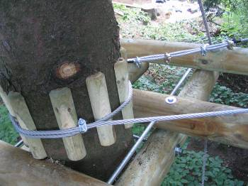
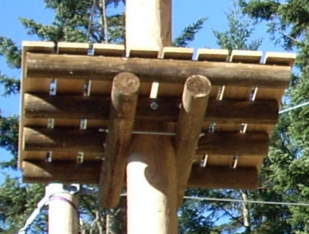
Ponieważ najczęściej tego typu obiekty budowane są na drzewach zachodzi obawa czy nie zdewastują lasu i nie spowodują uszkodzeń drzew. Aby odpowiedzieć na to pytanie najlepiej przyjrzeć się sposobom montażu urządzeń na drzewach.. Montaż poszczególnych elementów jest wykonany tak, aby nie uszkodzić drzewa. Podesty montowane są metodą na ścisk, a liny stalowe osadzane na specjalnie przygotowanych podkładkach, które nie dopuszczają do wcinania się liny w pień i pozwalają na swobodny przepływ soków. Tak więc montaż urządzeń na drzewach odbywa się nie inwazyjnie dla drzewostanu, co obrazują poniższe rysunki:
- Bezpieczeństwo a przeszkody parku
Podstawowym elementem decydującym o bezpieczeństwie klientów są liny stalowe. Dzielimy je na liny nośne, na których wiszą różne elementy przeszkód, oraz liny asekuracyjne służące tylko do zabezpieczenia klienta przed upadkiem z wysokości. Liny asekuracyjne są specjalnie oznaczone kolorową taśmą. Oprócz liny rozciągniętej na przeszkodzie pomiędzy drzewami stosujemy także pętle asekuracyjne na podestach. Wykonane także z liny stalowej, oznaczone tym samym kolorem, przeprowadzają klienta po podeście pomiędzy przeszkodami ułatwiając zabawę. Aby zapewnić maksimum bezpieczeństwa używamy lin stalowych o wytrzymałości ok. 7 ton. Są to liny stalowe ocynkowane z rdzeniem stalowym o średnicy 10 mm i konstrukcji T6x19+IWS. Liny są łączone zaciskami wykonanymi wg norm przeznaczonych dla dźwigów, wykonane są ze specjalnej wzmocnionej stali wg DIN 1142.
Ponieważ klienci będą stosować tutaj zasady poruszania się na wysokości zaczerpnięte z alpinizmu, wszystkie zasady bezpieczeństwa oparte są o wymogi UIAA (Międzynarodowa Federacja Towarzystw Alpinistycznych), a to przede wszystkim stanowi o bezpieczeństwie klientów.
Proponujemy też używać sprzętu zabezpieczającego przed upadkiem z wysokości renomowanych firm specjalizujących się od wielu lat w produkcji tego typu. Dla nas najlepszą taką firmą jest Petzl, CT, który produkuje specjalne zestawy przygotowane i przemyślane właśnie do obsługi parków linowych. W skład zestawu wchodzi specjalna łatwo dopasowywana uprząż, karabinki z automatyczną, prostą w obsłudze blokadą, ląże (specjalne taśmy asekuracyjne) uszyte na odpowiednią długość, posiadające atest wytrzymałościowy, kaski z zapięciami uniemożliwiającymi samoczynne zsunięcie się z głowy, bloczki zjazdowe przystosowane do lin stalowych. Gdy klient będzie przestrzegał regulaminu parku i odbędzie szkolenie, wszystko to zapewni 100 % bezpieczeństwa. Aby zwiększyć bezpieczeństwo uczestników, park linowy będzie nadzorowany przez personel specjalnie wyszkolony.
Potwierdzeniem wykonania parku linowego jest wydanie CERTYFIKATU BEZPIECZEŃSTWA.
System asekuracji to:
- trasa siatkowa sieć asekuracyjna
- trasy niska i średnia to asekuracja niska

- Dokumenty potwierdzające uprawnienia do nadzoru nad bezpieczeństwem ludzi
Personel przeznaczony do obsługi parku linowego przejdzie szkolenie, które pozwoli na prawidłowe funkcjonowanie tegoż obiektu oraz w razie nieszczęśliwego zdarzenia zaowocuje sprawną i skuteczną pomocą. Ze względów na to, iż park linowy to obiekt nadziemny i zastosowanie zasad bezpieczeństwa związane jest z asekuracją. Dlatego też wszystkie zasady bezpieczeństwa oparte są o wymogi UIAA (Międzynarodowa Federacja Towarzystw Alpinistycznych), do której należy PZA ( Polski Związek Alpinizmu).
Kurs obsługi parków linowych przeprowadzony zostanie przez instruktorów PZA i AWF, co pozwoli zachować standardy bezpieczeństwa na światowym poziomie. W skład kadry szkolącej będzie wchodzić instruktor alpinizmu jaskiniowego z ramienia AWF Kraków oraz instruktor taternictwa jaskiniowego z ramienia Polskiego Związku Alpinizmu. Potwierdzeniem odbycia kursu będzie wydany certyfikat ukończenia szkolenia.
W programie szkolenia zawarte będą elementy:
- podstawy teoretyczne zasad asekuracji alpinistycznej
- aspekt sprzętowy w obsłudze parku linowego i autoratownictwie
- techniki asekuracji i autoratownicze
- działania serwisowe na terenie parku linowego
- pierwsza pomoc i działania ratownicze

- Pierwsza pomoc i działania ratownicze
Specyfika parków linowych wymusza na obsłudze tych, że obiektów specjalistyczne i sprecyzowane działanie w zakresie niesienia pomocy w nieprzewidzianych zdarzeniach losowych takich jak wypadki, drobne kontuzje lub ewakuacje z przeszkód parku. Podstawowym działaniem personelu parku będzie zabezpieczenie poszkodowanego przed kolejnymi niekorzystnymi zdarzeniami oraz przetransportowanie go do miejsca gdzie można będzie udzielić pomocy przed medycznej.
Najważniejszym aspektem pomocy jest sprawna ewakuacja z przeszkód parku na ziemię. Działanie takie zapewni odbyty kurs obsługi parków linowych z elementami autoratownictwa, co pozwoli personelowi na przeprowadzenie sprawnej akcji ratunkowej.
Kolejnym etapem niesienia pomocy jest pomoc przed medyczna rozumiana potocznie jako pierwsza pomoc. Udzielenie tejże pomocy odbywać się będzie przez przeszkolony personel obsługujący park linowy, który zaopiekuje się poszkodowanym do czasu przybycia służb medycznych( tylko w przypadku koniecznym).
W sytuacjach, gdy klient parku będzie wymagał ewakuacji z przeszkód lub, gdy dozna drobnych urazów (otarcie, stłuczenie itp.) nie będzie się to kwalifikowało do wzywania pomocy z zewnątrz.

- Informacje dotyczące pawilonu startowego w parku linowym:
Projekt parku linowego nie zakłada zaopatrzenie parku linowego w pomieszczenie gospodarcze w postaci pawilonu startowego. Mającego za zadanie spełniać cele:
- magazynu sprzętu asekuracyjnego dla użytkowników parku linowego
- kasy biletowej
- miejsca zapoznania się z regulaminem parku linowego

- Informacje dotyczące zabiegów pielęgnacyjnych drzewostanu
Podczas prac budowlano konstrukcyjnych w parku linowym przewidziano działania w kierunku zabezpieczenia bezpieczeństwa osób tam przebywających. Działania te dotyczyć maja przycinki pielęgnacyjno udrażniającej. Podczas prac konstrukcyjnych nie zachodzi potrzeba wycinki drzew o średnicy pnia przy ziemi powyżej 10cm. Wycinka pielęgnacyjna dotyczyć będzie tylko suchych gałęzi i krzewów, które w znaczący sposób mogłyby wpłynąć na stan bezpieczeństwa użytkowników parku linowego. Podczas prac wykonawca zastrzega sobie możliwości zmiany w rozmieszczeniu poszczególnych przeszkód w przypadku wystąpienia nieprzewidzianych zdarzeń losowych i stanu jakościowego co do drzewostanu( pożar, wichura czego następstwem będzie powalenie drzewa, itp.)

Wykorzystane do celów komercyjnych tego opracowania jak również koncepcji w niej przedstawionej, bez zgody i porozumienia z Dariuszem Fuja będzie skutkowało wyrażeniem zgody na uiszczenie opłaty za przesłany materiał. Materiał do użytku osobistego bez prawa rozpowszechniania i czerpania z tego tytułu wszelkich korzyści.
Wykonał
Dariusz Fuja

